OLYMPIAREGION
SEEFELD IN TIROL
ECHT IN DER SPUR
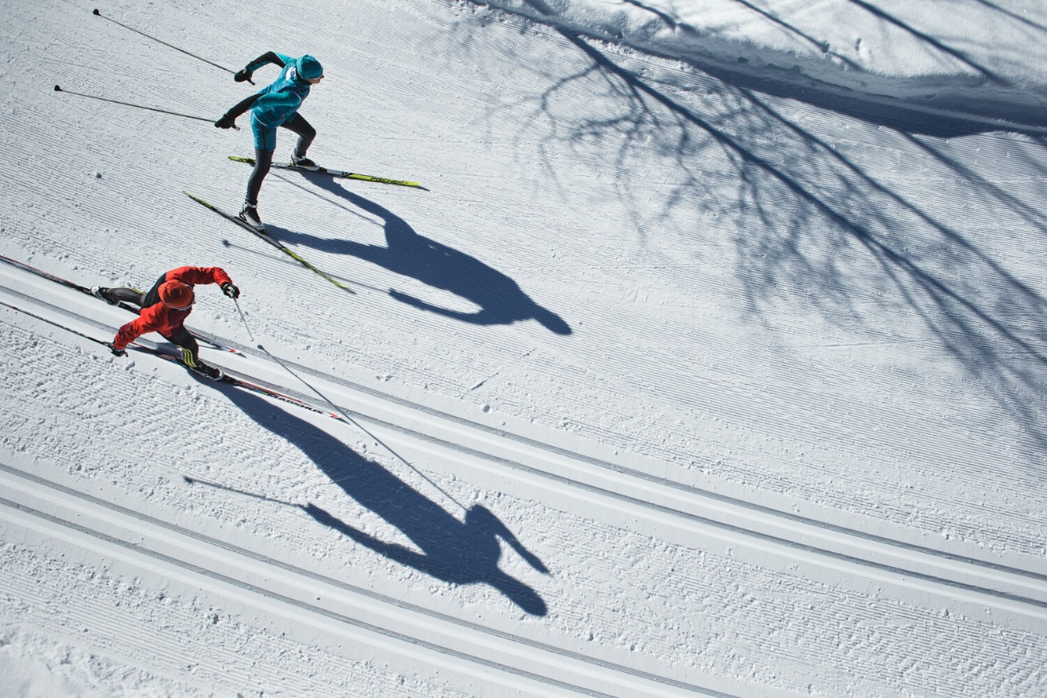

Beim Langlaufen ist der Weg das Ziel. Kaum eine andere Wintersportart verbindet Körperkraft, Koordination und Landschaftsgenuss so wundervoll wie der nordische Gleitsport. Die fünf Ortschaften der Olympiaregion Seefeld vereint auf schneesicheren 1.200 Metern Seehöhe eine außergewöhnliche Leidenschaft für die nordischen Kompetenzen. Während der Wintermonate sind Seefeld, Leutasch, Mösern, Reith und Scharnitz mit einem vielfältigen und abwechslungsreichen Loipennetz verbunden. Umrahmt vom Naturpark Karwendel und dem Wettersteingebirge bietet das sonnige Hochplateau optimale Bedingungen für ein einzigartiges Langlauferlebnis in atemberaubender Naturkulisse.
WELTMEISTERLICH LANGLAUFEN MIT OLYMPISCHEM FEUER
Langlaufen in der Olympiaregion Seefeld ist ein Sport mit Tradition, der nicht nur aufgrund von sportlichen Großveranstaltungen gelebt wird. 1964 und 1976 bewies der Ort herausragende Kompetenzen, als in Innsbruck das Olympische Feuer brannte und in Seefeld die nordischen Disziplinen ausgetragen wurden. Obwohl im skiverrückten Tirol das Langlaufen zu dieser Zeit eher als Kuriosität galt, investierte Seefeld in den Nordischen Sport und das „Skiwandern“ entwickelte sich zu einer der beliebtesten Wintersportarten. 2012 war die Olympiaregion Seefeld außerdem Gastgeber und Austragungsort der Olympischen Jugend-Winterspiele, im Jahr 2019 fand die FIS Nordische Ski-WM nach 1985 zum zweiten Mal in Seefeld statt. Auf den WM-Loipen kann man den Spuren der Weltmeisterer bis heute folgen.
Seit 2004 wird alljährlich der Nordic Combined Triple Weltcup in der Olympiaregion Seefeld ausgetragen – für Athleten und Zuschauer ein absoluter Höhepunkt der Wintersaison. Seit über 50 Jahren begeistert außerdem der Euroloppet Ganghoferlauf als größter und beliebtester Volkslauf Österreichs regelmäßig die Sportlerherzen in Leutasch.
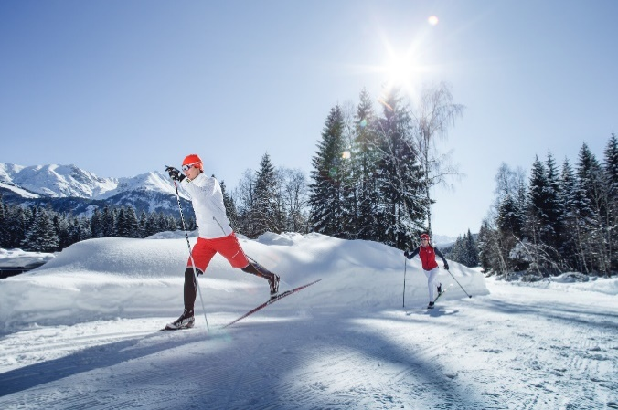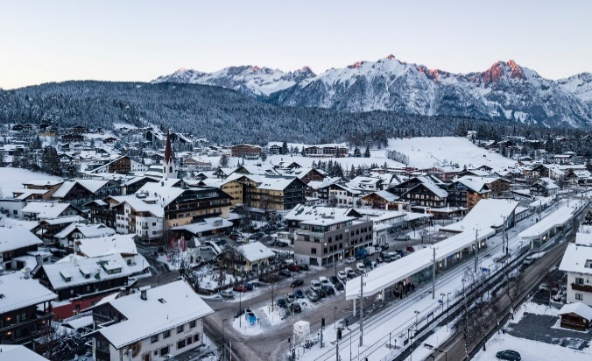
Langlaufen wie die Weltmeister auf rund 250 km Europas höchstgelegener ICE-Bahnhof in Seefeld
© Olympiaregion Seefeld, Stephan Elsler
Mit seiner stolzen nordischen Geschichte hat sich die Region als erste Adresse für hochkarätigen Wintersport längst einen weltbekannten Namen gemacht. Bestens von allen Himmelsrichtungen mit Bus, Bahn und Auto erreichbar, bietet der Seefelder Alpen-Hub nämlich auch sämtliche Infrastrukturen in zentraler Erreichbarkeit direkt vor Ort: Über 245 perfekt präparierte Loipenkilometer mit WM-Originalstrecken, eine beschneite Flutlichtarena mit zwei Skisprungschanzen, eigener Wettkampf-Biathlonanlage und Sommer-Skirollerstrecke, vier schneesichere Skigebiete, mehrere Sport-Schwimmbäder und Fitnessstudios, eigene Wachsräume und Teamkabinen, spezialisierte Sportunterkünfte und, und, und.
Alles liegt hier fußläufig erreichbar - von der eigenen Hoteltür oder dem höchstgelegenen ICE-Bahnhof der Welt. Der grenzt in Seefeld nämlich direkt an die historische Fußgängerzone – eine der ältesten Tirols. Zwischen anspruchsvollen Trainingsrunden lässt es sich hier übrigens verführerisch schön verschnaufen, mit Schmankerln und Besonderheiten wohin das Auge schaut.
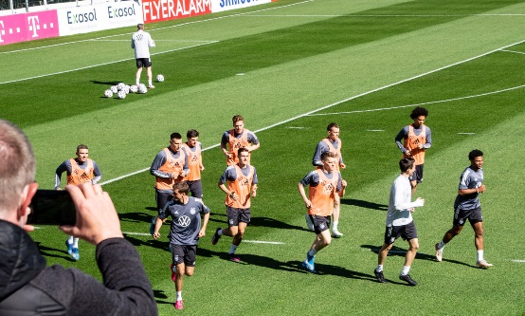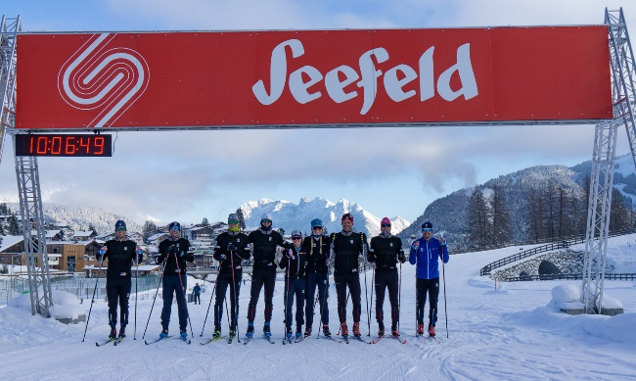
DFB Trainingslager & ÖFB Basecamp im Frühjahr 2021 Trainingslager der amerikanischen Nationalmannschaft
Doch auch abseits sportlicher Großveranstaltungen glänzt die Olympiaregion mit vielfältigen Kompetenzen, begrüßt etwa die Spitzenteams des DFB und ÖFB zu Sommer-Trainingslagern auf allerhöchstem Niveau, bringt die internationale Sportelite im Winter zielsicher auf Medaillenkurs oder gönnt der Weltrangliste mal eine ganz private Auszeit im gemütlichen Alpenidyll. So kann es dann durchaus vorkommen, dass einem hier der Doppelweltmeister Johannes Lampartner und der Olympionike Franz Josef-Rehrl über den Weg laufen oder Biathletinnen Anna Gandler und Laura Dahlmeier. Wer dann das Tempo hält, hat für seine eigene Bestzeit jedenfalls ganz gute Karten.

LOIPENVIELFALT & DIE SCHÖNSTEN RUNDEN
Auf über 245 bestens präparierten und mehrfach ausgezeichneten Loipenkilometern erstreckt sich am sonnigen Hochplateau inmitten der Alpen ein wahres Langlauf-Eldorado. Egel ob eleganter Diagonal- oder sportlicher Skatingschritt, die abwechslungsreichen Strecken bieten Herausforderungen für alle Ansprüche. Diverse Spezial-Loipen garantieren außerdem barrierefreies Langlauftraining für sportbegeisterte Schlittenlangläufer, auf einer eigenen Hundeloipe sind Trainingsläufe in der Olympiaregion Seefeld dann sogar mit vierbeinigen Freunden möglich.
Spezialloipen: Nachtloipe, Hundeloipe, Schlittenloipe
Die rund 133 Kilometer Klassisch und 112 Kilometer Skating Loipen in allen Schwierigkeitsgraden beinhalten auch zahlreiche Spezialloipen: Neben barrierefreier Langlaufschlittenstrecken steht auch eine Hundeloipe für vierbeinige Begleiter und eine beleuchtete Nachtrunde zur Verfügung. Die A1-Loipe durchs Möserertal startet wahlweise direkt am Seekirchl oder in der WM-Arena und führt einsteigerfreundlich und schneesicher im Klassik- und Skatingstil durch die Seefelder Schneelandschaft. Die Flutlichtanlage beleuchtet die Strecke (Montag bis Freitag von 17:00 Uhr bis 20:00 Uhr, dienstags bis 22:00 Uhr). | www.seefeld.com/winter/urlaub-tirol-langlauf/nachtloipen-schlitten-langlauf-vierbeiner
Für Landschaftsläufer: Langlaufrunde Wildmoos
Mit Startpunkt am berühmten Seekirchl führt diese eindrucksvolle Langlaufrunde durch die schönsten Waldloipen bis zum Wildmoosplateau, umrundet dort zwei aperiodische Bergseen und führt schließlich landschaftsreich zurück ins Seefelder Dorfzentrum. | www.seefeld.com/winter/urlaub-tirol-langlauf/loipen/a-wildmoos-runde-klassisch-skating
Für Genießer: Für Landschaftsläufer: Langlaufrunde Katzenkopf
Eine spektakuläre Langlaufrunde durch die Olympiaregion Seefeld, die direkt vom Gipfel des Leutascher Katzenkopfes startet. An der Talstation der kleinen Liftanlage stehen ausreichend Parkmöglichkeiten zur Verfügung, die Anreise ist aber auch problemlos mit dem öffentlichen Regionalverkehr möglich. Die Bergbahn erleichtert den ersten Anstieg zum Gipfel und ist mit Loipenticket kostenlos. Oben angekommen empfiehlt es sich das spektakuläre Panorama von der Katzenkopfhütte noch ein wenig auf sich wirken zu lassen bevor die klassische Loipenabfahrt (Skater können ganz einfach schieben) oberhalb des Fludertals malerisch durch die Landschaft gleitet. Durch tief verschneite Fichtenwälder geht es weiter zur Wildmoosalm. Durch funkelnde Winterlandschaften führt die Loipenrunde schließlich durch das weite Leutaschtal und mit optionalem Zwischenstopp im Alpenbad Leutasch bis zurück zum Katzenkopf. | www.seefeld.com/winter/urlaub-tirol-langlauf/loipen/a-wildmoos-runde-klassisch-skating

SCHNEESICHERHEIT & GARANTIERTER LOIPENSTART MITTE NOVEMBER
Die Olympiaregion Seefeld liegt auf 1.200 Metern in schneesicherer Höhe mitten in den Alpen. Das weitläufige Leutaschtal gilt zudem als eine der schneereichsten Regionen Tirols und hält auch im Winter außergewöhnlich viele Sonnentage bereit. Bereits Mitte November startet die Region jedes Jahr dank Snowfarming in die Langlaufsaison.
Für viele ist der Winter die schönste Jahreszeit von allen. Weil der Schnee aber mitunter bis weit nach Weihnachten auf sich warten lässt, sichert in der Olympiaregion Seefeld ein gut 6000 Kubikmeter großer Schneespeicher den Saisonstart.
Erfolgsberichte aus Skandinavien und Davos brachten das Know-How nach Seefeld, seit 2015 garantiert das ressourcenschonende Snowfarming-Projekt die erste Trainingsloipe der Saison. Möglich macht das auch die besondere Beschaffenheit von Kunstschnee, der in Leutasch unter einer dicken Schicht Hackschnitzel den Sommer überdauert. Bis zu 90% der konservierten Schneemenge können so pünktlich zum Saisonstart ausgebracht werden.
Mehr Infos zum Snowfarming: www.seefeld.com/winter/urlaub-tirol-langlauf/snowfarming

LOIPENSERVICE
Die Region legt besonderen Wert auf Service und Sicherheit. Darum kümmert sich um die Loipen und Läufer*innen während der Wintermonate ein optimal geschultes und ortskundiges Spezialistenteam. Dank digitaler Koordination durch die Leitstelle Innsbruck erreichen die Loipen-Einsatzkräfte etwaige Notfallsituationen in Rekordzeit, können Verletzungen vor Ort professionell behandeln und bei Bedarf umgehend die (Flug)Rettung anfordern.
LANGLAUFSCHULEN & VERLEIH
Eine gute Nachricht für Anfänger: Langlaufen ist leicht zu lernen. Die ersten Versuche auf den dünnen Ski sind zwar noch ziemlich rutschig – aber die Technik (vor allem klassisch) ist schnell erlernt. Vorkenntnisse braucht man auch keine. Und wenn man den Dreh raus hat und im „Flow“ läuft, wird man merken: Dieser Sport hat ganz schön Suchtpotential!
Zahlreiche Langlaufschulen am gesamten Plateau helfen bei den ersten Schritten im Schnee, geben wertvolle Tipps um die eigene Technik zu verbessern oder perfektionieren den Stil. www.seefeld.com/winter/urlaub-tirol-langlauf/langlaufschulen
Noch eine sehr gute Nachricht für Anfänger: Das Equipment zum Langlaufen ist deutlich kostengünstiger als das vieler anderen Wintersportarten. Gerade am Anfang kann man sich die Ski vor Ort ausleihen und testen, womit man selbst am besten zurecht kommt. Ganz besonders bei der Frage: Skating oder Klassik? Wer sich schließlich dazu entscheidet, sein eigenes Equipment zu kaufen, muss dafür nicht allzu tief in die Tasche greifen. Das Gleiche gilt auch für die Klamotten: die richtigen Sachen dafür hat eigentlich jeder bereits im Schrank.
Zahlreiche Langlaufschulen haben ihren eigenen Verleih, natürlich gibt es aber auch viele spezialisierte Sportgeschäfte am Plateau. Hier lässt sich das beste Equipment ausleihen: www.seefeld.com/winter/urlaub-tirol-langlauf/langlaufskiverleih

GENIESSEN WO DER WINTER WOHNT
Die Olympiaregion Seefeld zählt zu den schönsten Urlaubsdestinationen im Alpenraum und ist darum auch Teil der exklusiven „Best of the Alps“-Gruppe. Mit einzigartigen Langlaufmöglichkeiten, familienfreundlichen Naturrodelbahnen, breiten Skipisten und weitläufigen Winterwanderwegen bietet das idyllische Hochplateau ein schier unerschöpfliches Freizeitprogramm. Aber auch abseits der tief verschneiten Winterkulissen weiß die Vielfalt der Region zu begeistern. Zum Beispiel bei holistischer Regeneration und tiefenwirksamen Treatments in einem der zahlreichen ausgezeichneten Wellnessbetriebe oder bei einem feinsinnig arrangierten Gourmet-Menü vom Haubenkoch nebenan. Ein Shopping-Bummel in der historischen Fußgängerzone hält mitunter modische Highlights bereit, in ähnlich exklusivem Ambiente lädt hier auch das Casino Seefeld zu spannenden Spielstunden samt Gänsehaut und Nervenkitzel. Wer sich abends dann doch lieber nach etwas Ruhe sehnt, genießt die winterliche Stille bei einem Spaziergang unter funkelnden Sternen.

LANGLAUF-HIGHLIGHTS 2022
Nordic Combined Triple
Seefeld wird von 28.01. bis 30.01.2022 mit internationalen Top-Athleten wieder zum Mekka des nordischen Sports und sorgt mit einem spannenden Wettkampfprogramm für Unterhaltung, das Live im TV verfolgt werden kann.
Seit 2014 wird der Weltcup an einem Wochenende, meist Ende Januar, mit drei Gundersen-Wettkämpfen als Nordic Combined Triple veranstaltet. Drei Tage lang dauern die spannenden Rennen und Wettkämpfe. An allen drei Tagen finden jeweils Sprung- und Laufbewerbe statt. Am Freitag laufen alle Athleten 7,5 km, am Samstag die 50 besten des Vortags 10 km und am Sonntag laufen nochmals die 50 besten 12,5 km. Der Athlet der am Sonntag gewinnt, gilt als Gesamtsieger des Nordic Combined Triples mit doppeltem Preisgeld, doppelten Weltcup-Punkten und einer Sonderprämie.
Leider findet das FIS Nordic Combined Triple auch heuer leider ohne Zuschauer statt. Die Wettkämpfe werden jedoch Live im TV übertragen: ORF1 & ZDF
Details & Programm: www.weltcup-seefeld.com
51. Euroloppet Ganghoferlauf 2022
Der internationale Euroloppet Ganghoferlauf ist ein echtes Urgestein unter den Volkslangläufen und wird im März 2021 bereits zum 51. Mal ausgetragen. Von 05.03. - 06.03.2022 findet der Ganghoferlauf in Leutasch statt. Der Ganghoferlauf in Leutasch schreibt schon seit fünf Jahrzehnten Geschichte. Längst ist das Langlaufrennen bis weit über die Tiroler Landesgrenzen bekannt. 25 bzw. 50 Kilometer im klassischen Stil oder 20 bzw. 42 Kilometer in der Skating-Technik sind die Wettkampfdistanzen. Damit bietet der Ganghoferlauf Hobbysportlern und Langlaufprofis eine gemeinsame Herausforderung unter idealen Wettkampfbedingungen. www.seefeld.com/ganghoferlauf

WINTER FÜR ALLE SINNE: DER SOUND OF SEEFELD
Ein Moment Ewigkeit. Zeitlos und echt. Erzählt vom Winter selbst. Tanzende Schneeflocken, funkelnde Eisblumen, knisterndes Kaminfeuer, uraltes Handwerk - die stille Jahreszeit kennt die schönsten Geschichten. Sanft streicht der Wind durch den Wald und trägt Schneeflocken vorbei. Schritte knirschen in der Stille und ein fernes Holzfeuer liegt in der kühlen Winterluft, wohlig, warm und wunderschön. Mit dem eindrucksvollen Sound of Seefeld kann man echten Winter jetzt überall genießen. Auf Spotify, Amazon und Apple Music. | www.soundofseefeld.com/#winter

NOCH MEHR ZUM THEMA LANGLAUFEN
Warum Langlaufen echt gut tut – Wir fragen den Facharzt. https://langlaufen.at/blog/warum-langlaufen-echt-gut-tut-wir-fragen-den-facharzt/
Als die Bretter Wandern lernten (Nordische Geschichte der Region) https://blog.seefeld.com/2018/01/nordische-geschichte/
Faszination Langlauf KLASSISCH ODER SKATING? https://langlaufen.at/blog/faszination-langlauf-klassisch-oder-skating/
Warum dieser Winter dein Langlaufwinter wird. https://blog.seefeld.com/2020/11/warum-dieser-winter-dein-langlauf-winter-wird/

ZAHLEN & FAKTEN ZUR REGION

GEMEINDEN Insgesamt fünf - Seefeld, Leutasch, Scharnitz, Reith, Mösern-Buchen | FLÄCHE ca. 320 km²
LAGE Rund 600 Meter oberhalb des Inntals, auf einem nach Süden hin geöffneten Hochplateau; umrahmt vom Naturpark Karwendel, dem Landschaftsschutzgebiet Wildmoos und Wettersteingebirge | EINWOHNER ca. 8.000
SCHÖNSTE AUSSICHTEN Seefelder Spitze (2.221 m), Gehrenspitze (2.163 m), Birkkarspitze (2.749 m), Hohe Munde (2.662 m); Aussichtsplattformen: Kurbelhang und Brunschkopf | ANREISE Gute Anreisemöglichkeiten aus allen Himmelsrichtungen – nicht nur mit dem Auto! Von Hamburg kann man direkt mit dem ICE nach Seefeld anreisen. Aus Wien und Zürich ist die Anreise mit dem Railjet möglich. Der Flughafen Innsbruck ist 20 km von der Region entfernt.
OUTDOORSPORT-POTENZIALE  IM WINTER  • mehr als 245 Loipenkilometer  • 30 alpine Pistenkilometer, moderne Seilbahnen, Lifte und Kinderareale  • 142 km Winterwanderwege, 1 Winterweitwanderweg  • 35 km ausgeschilderte Schneeschuhwanderwege  • 8 Rodelbahnen  • 3 Eislaufplätze  • 20 Eisschießbahnen  • 1 Angelteich zum Eisfischen auf 1.123 m  • 2 Wellnesszentren mit Indoor- und Outdoorpool | OUTDOORSPORT-POTENZIALE  IM SOMMER  • 650 km Wanderwege  • 570 km Rad- & E-Bike-Touren  • 4 km Rollerskistrecke  • 3 Klettergärten mit über 280 Routen  • 1 aussichtsreicher Panorama-Klettersteig in Seefeld  • 2 Golfplätze, 9- Loch & 18-Loch  • 2 Badeseen und 2 a-periodische Badeseen (Wildmoos- & Lottensee)  • 1 anfängerfreundlicher Bikepark in Leutasch

